Праздничный концерт, посвящённый Дню железнодорожника
4 августа 2018 г. на летней площадке парка состоялось традиционное празднование Дня железнодорожника.
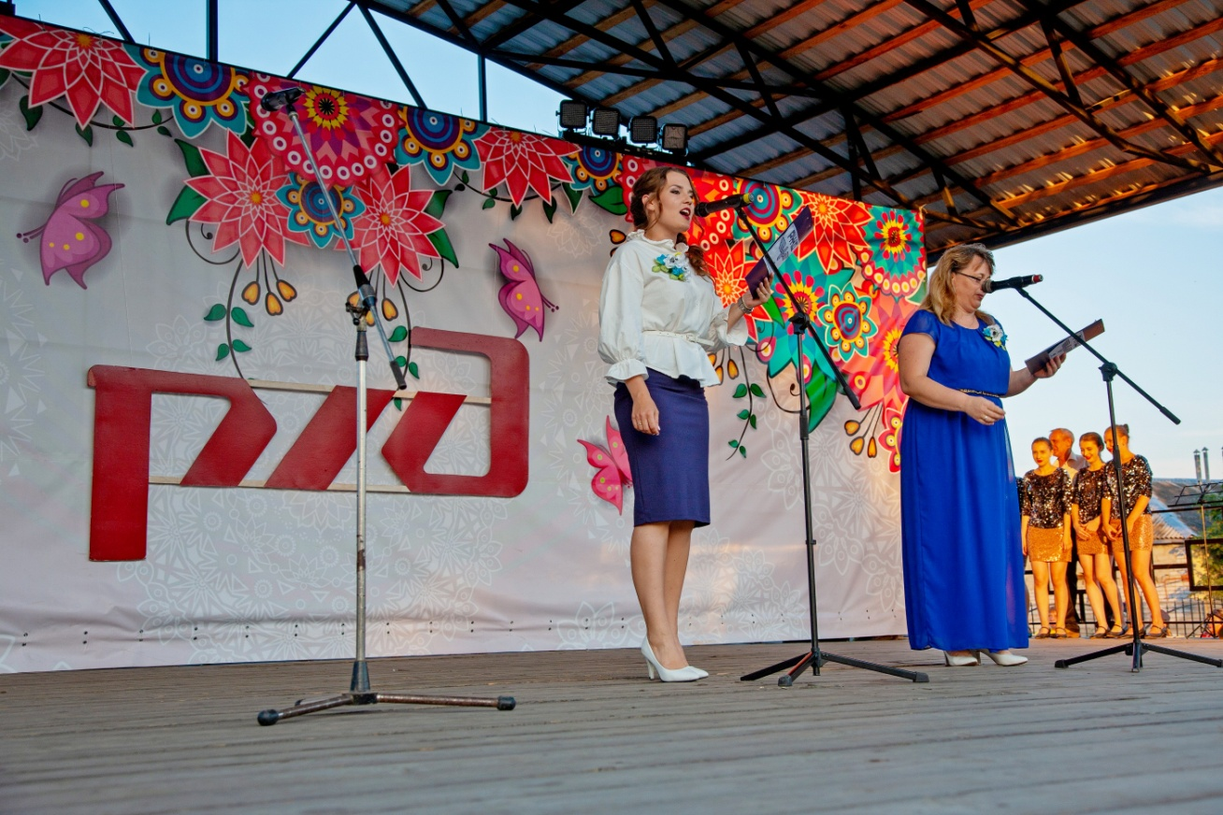
Ведущие мероприятия – Анастасия Скопова и Елена Артюхина
В торжественной части концертной программы были отмечены лучшие работники этой отрасли.
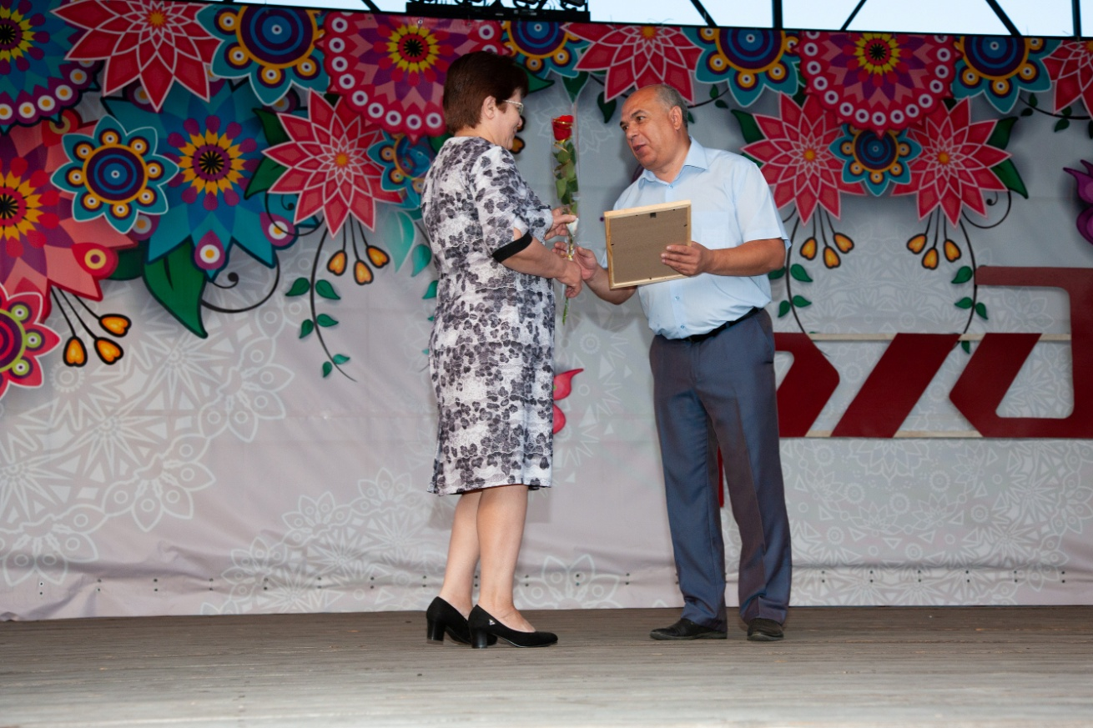
Глава администрации городского поселения г. Поворино М.А. Брагин вручает благодарственное письмо работнику железной дороги
Затем всех железнодорожников поздравили творческие коллективы города и района, а также артисты из других районов области.
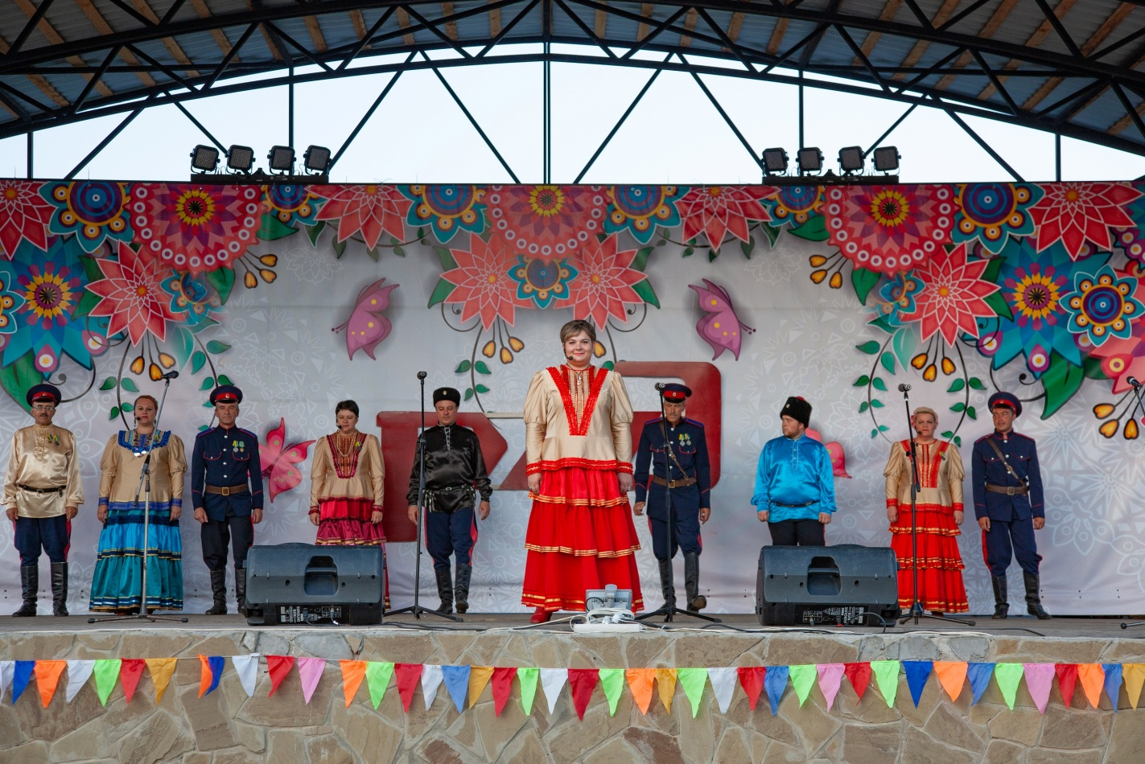
Народный ансамбль казачьей песни «Забава»
Подгоренского муниципального района

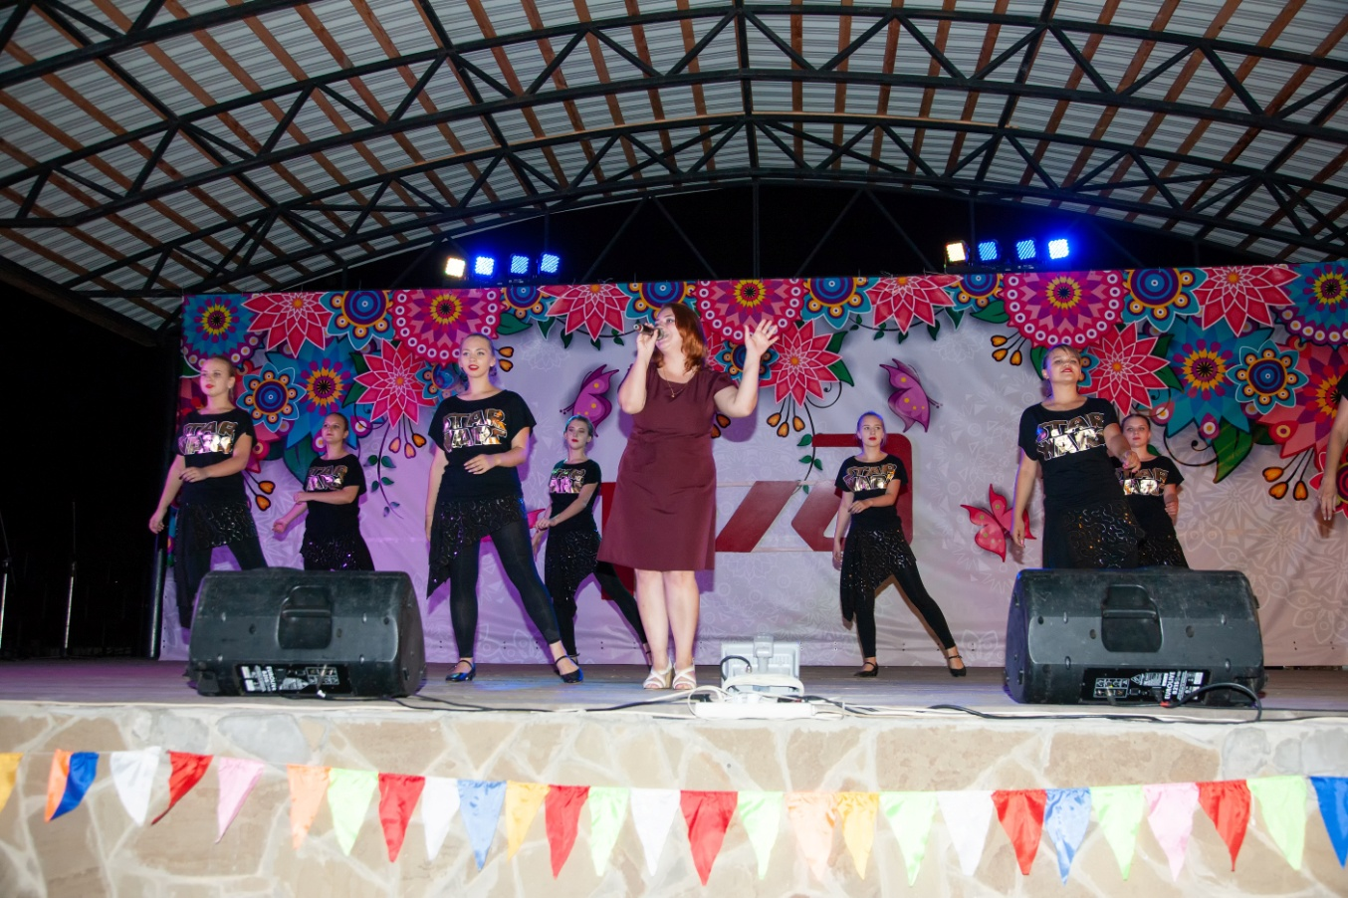
Олеся Афанасьева и народный коллектив театра танца «Топ- топ»
Ведущие программы провели со зрителями занимательную тематическую викторину и лучших её участников наградили призами.
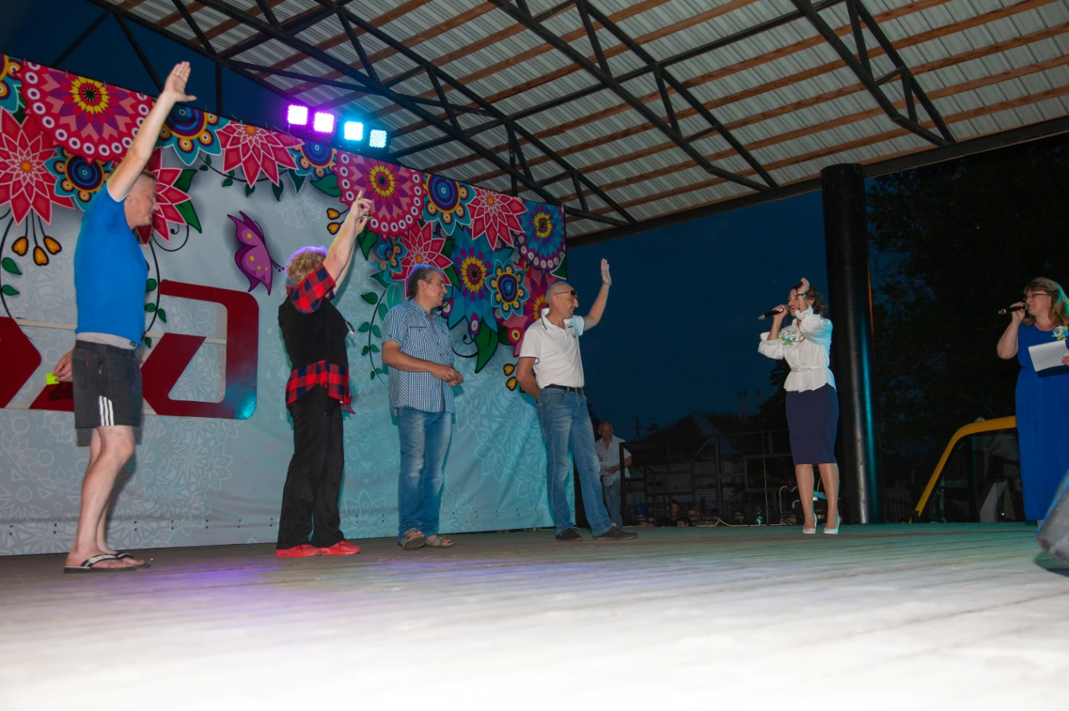
На территории близ сцены работала фотозона «Сам себе машинист», где все желающие смогли ощутить себя железнодорожником.
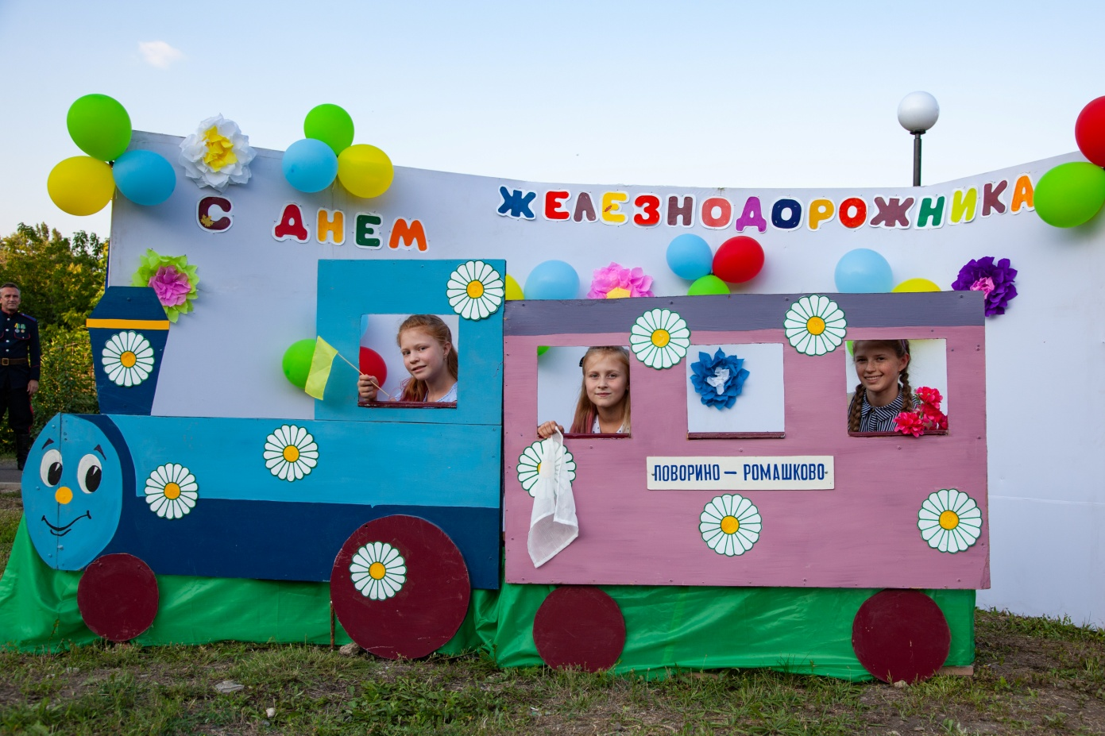
В завершение праздника прогремел праздничный салют.

